|  |  |
| --- | --- |
| **SỞ GIÁO DỤC VÀ ĐÀO TẠO**  **QUẢNG NGÃI** | **ĐỀ THI HSG LỚP 12 NĂM HỌC 2024−2025**  MÔN: **TOÁN**  *Thời gian làm bài: 180 phút* |

**Câu 1. (6,0 điểm)** Cho hàm số  xác định trên  có ,  và bảng biến thiên của  như sau:

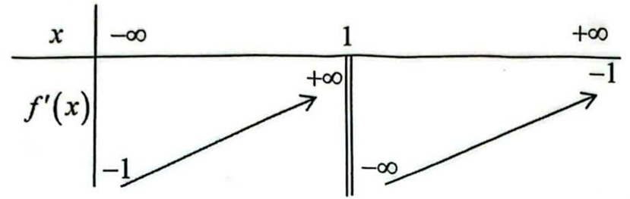

a) Tìm khoảng nghịch biến của hàm số .  
b) Tìm các khoảng đơn điệu và cực trị của hàm số  trên tập xác định của nó.

**Câu 2. (2,0 điểm)** Một rạp chiếu phim có sức chứa 1.000 người. Với giá vé 40.000 đồng, trung bình sẽ có khoảng 300 người đến rạp xem mỗi ngày. Để tăng số lượng vé bán ra, rạp chiếu phim đã khảo sát thị trường và thấy rằng nếu giá vé giảm 10.000 đồng thì sẽ có thêm 100 người đến rạp mỗi ngày. Tìm mức giá vé để doanh thu từ tiền bán vé mỗi ngày của rạp là lớn nhất.

**Câu 3. (2,0 điểm)** Trong nông nghiệp, bèo hoa dâu được dùng làm phân bón, rất tốt cho cây trồng, ngoài ra, các nhà khoa học Việt Nam đã phát hiện ra bèo hoa dâu có thể dùng để chiết xuất ra chất để tạo dược kích thích hệ miễn dịch và hỗ trợ điều trị bệnh ung thư. Bèo hoa dâu được thu hoạch trên mặt nước. Một người đã thu hoạch bèo hoa dâu ở một hồ có diện tích mặt hồ. Biết rằng, nếu chỉ một mình người đó thì trong hai giờ sẽ thu hoạch được 40 kg bèo. Nếu có thêm một người khác thì số lượng bèo thu được sẽ phát triển đều là 60 kg/giờ. Hỏi nếu hai người thu hoạch thì mất bao nhiêu phút để thu hoạch kịp một tấn bèo?

**Câu 4. (2,0 điểm)** Đầu mùa thu hoạch sầu riêng, ông A đã bán cho người thứ nhất nửa số sầu riêng thu hoạch được và tặng thêm 1 quả, bán cho người thứ hai nửa số sầu riêng còn lại và tặng thêm 1 quả. Ông cứ tiếp tục cách bán như trên thì đến người thứ 7 số sầu riêng của ông được bán hết. Tính số sầu riêng mà ông A thu hoạch được.

**Câu 5. (2,0 điểm)** Một bài trắc nghiệm có 10 câu hỏi, mỗi câu hỏi có 4 phương án trả lời, trong đó có 1 phương án đúng và 3 phương án sai. Với mỗi câu hỏi, người làm bài thi chỉ được chọn 1 phương án, nếu chọn đúng được 5 điểm và chọn sai bị trừ đi 2 điểm. Một học sinh làm đủ 10 câu bằng cách: với mỗi câu hỏi, học sinh đó chọn ngẫu nhiên một phương án. Tính xác suất để số điểm của học sinh này đạt được không dưới 45 điểm.

**Câu 6. (6,0 điểm)**

1. Trong không gian , cho 3 điểm , , . Tìm điểm  trên trục  sao cho  đạt giá trị nhỏ nhất.

2. Cho hình chóp  có đáy  là hình vuông, mặt phẳng  vuông góc với mặt phẳng đáy. Gọi  lần lượt là trung điểm của  và . Biết , .

a) Tính  theo , từ đó suy ra cosin của góc hợp bởi hai đường thẳng  và .

b) Tính khoảng cách giữa hai đường thẳng  và .

----------------HẾT----------------